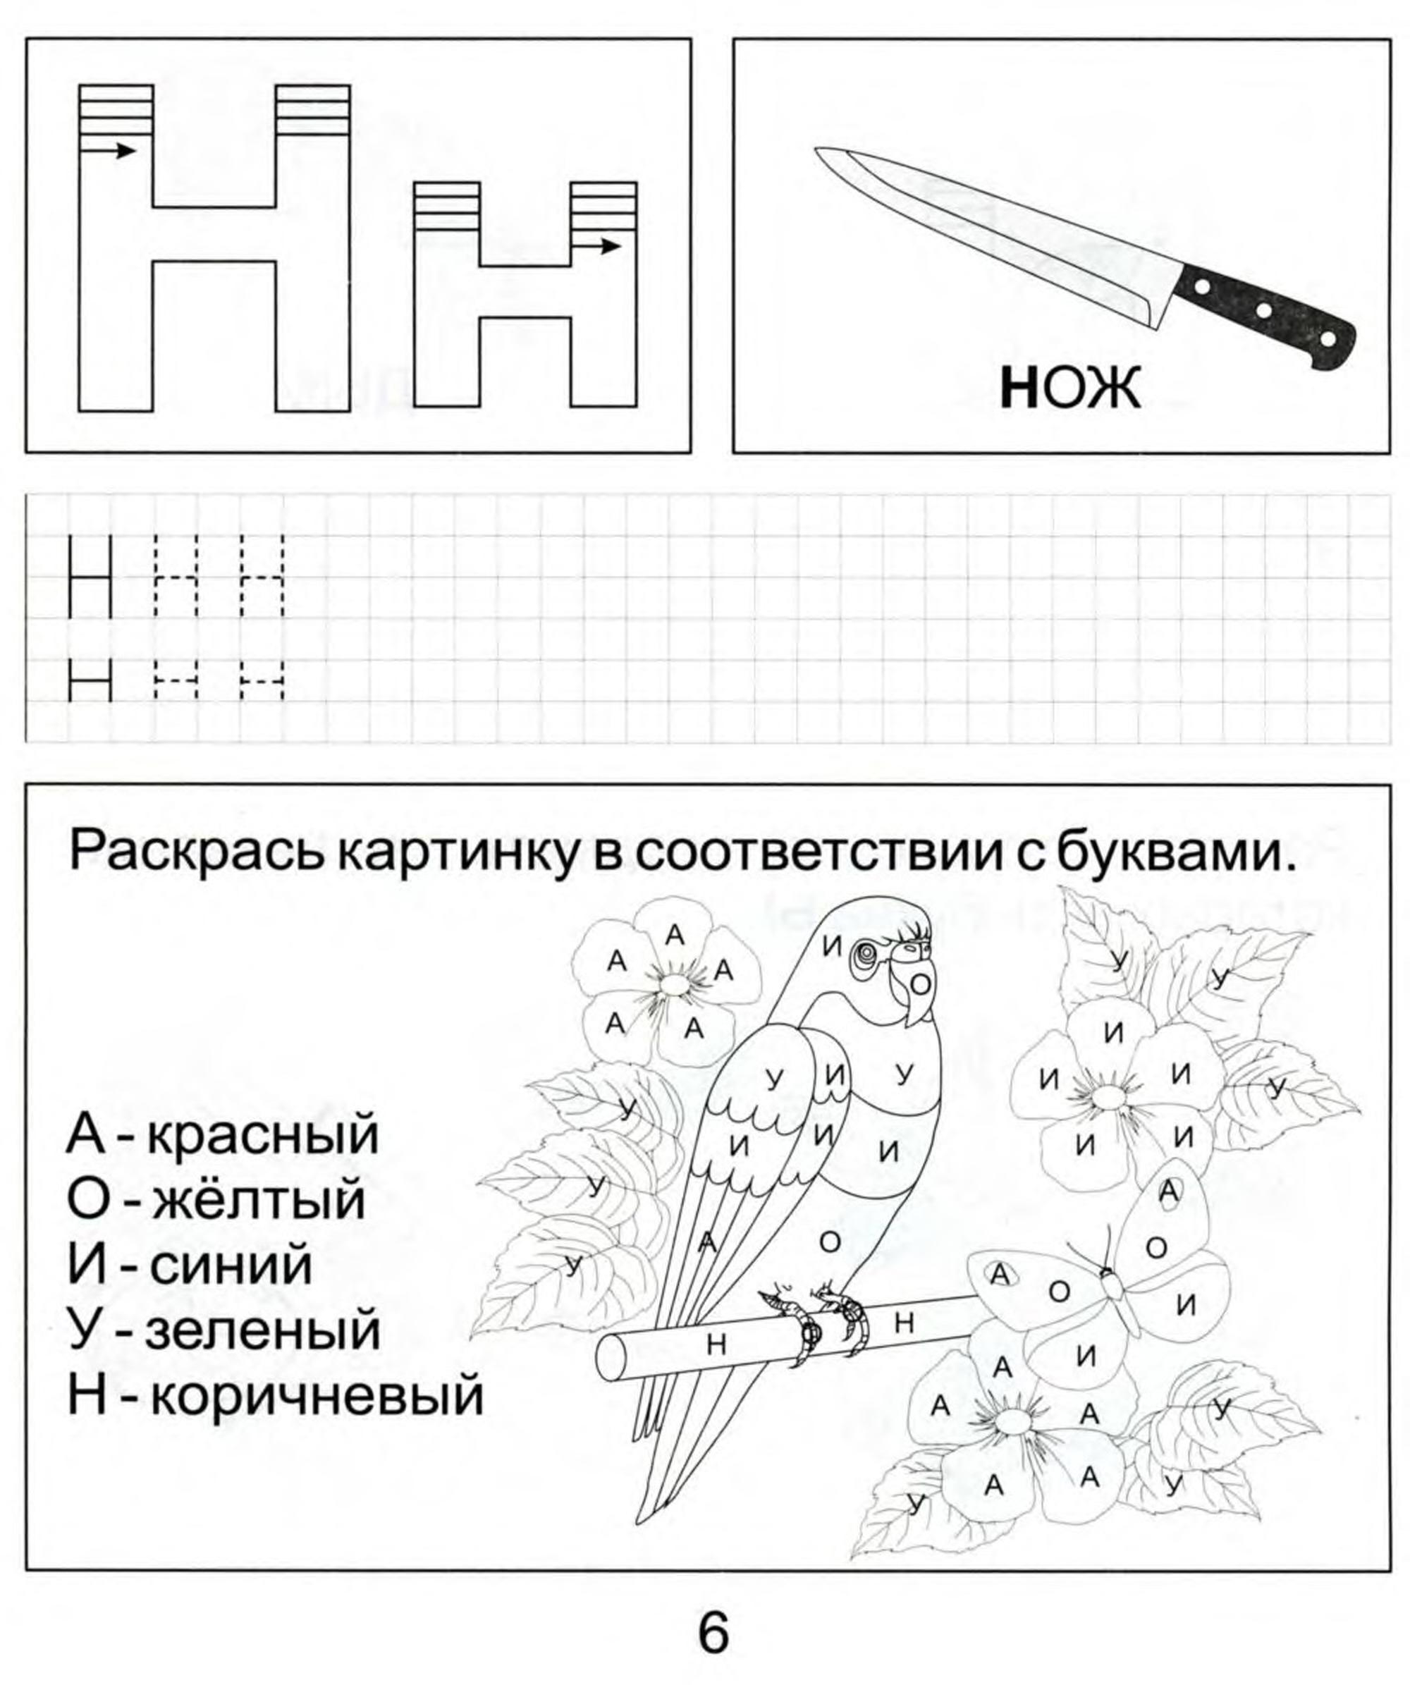

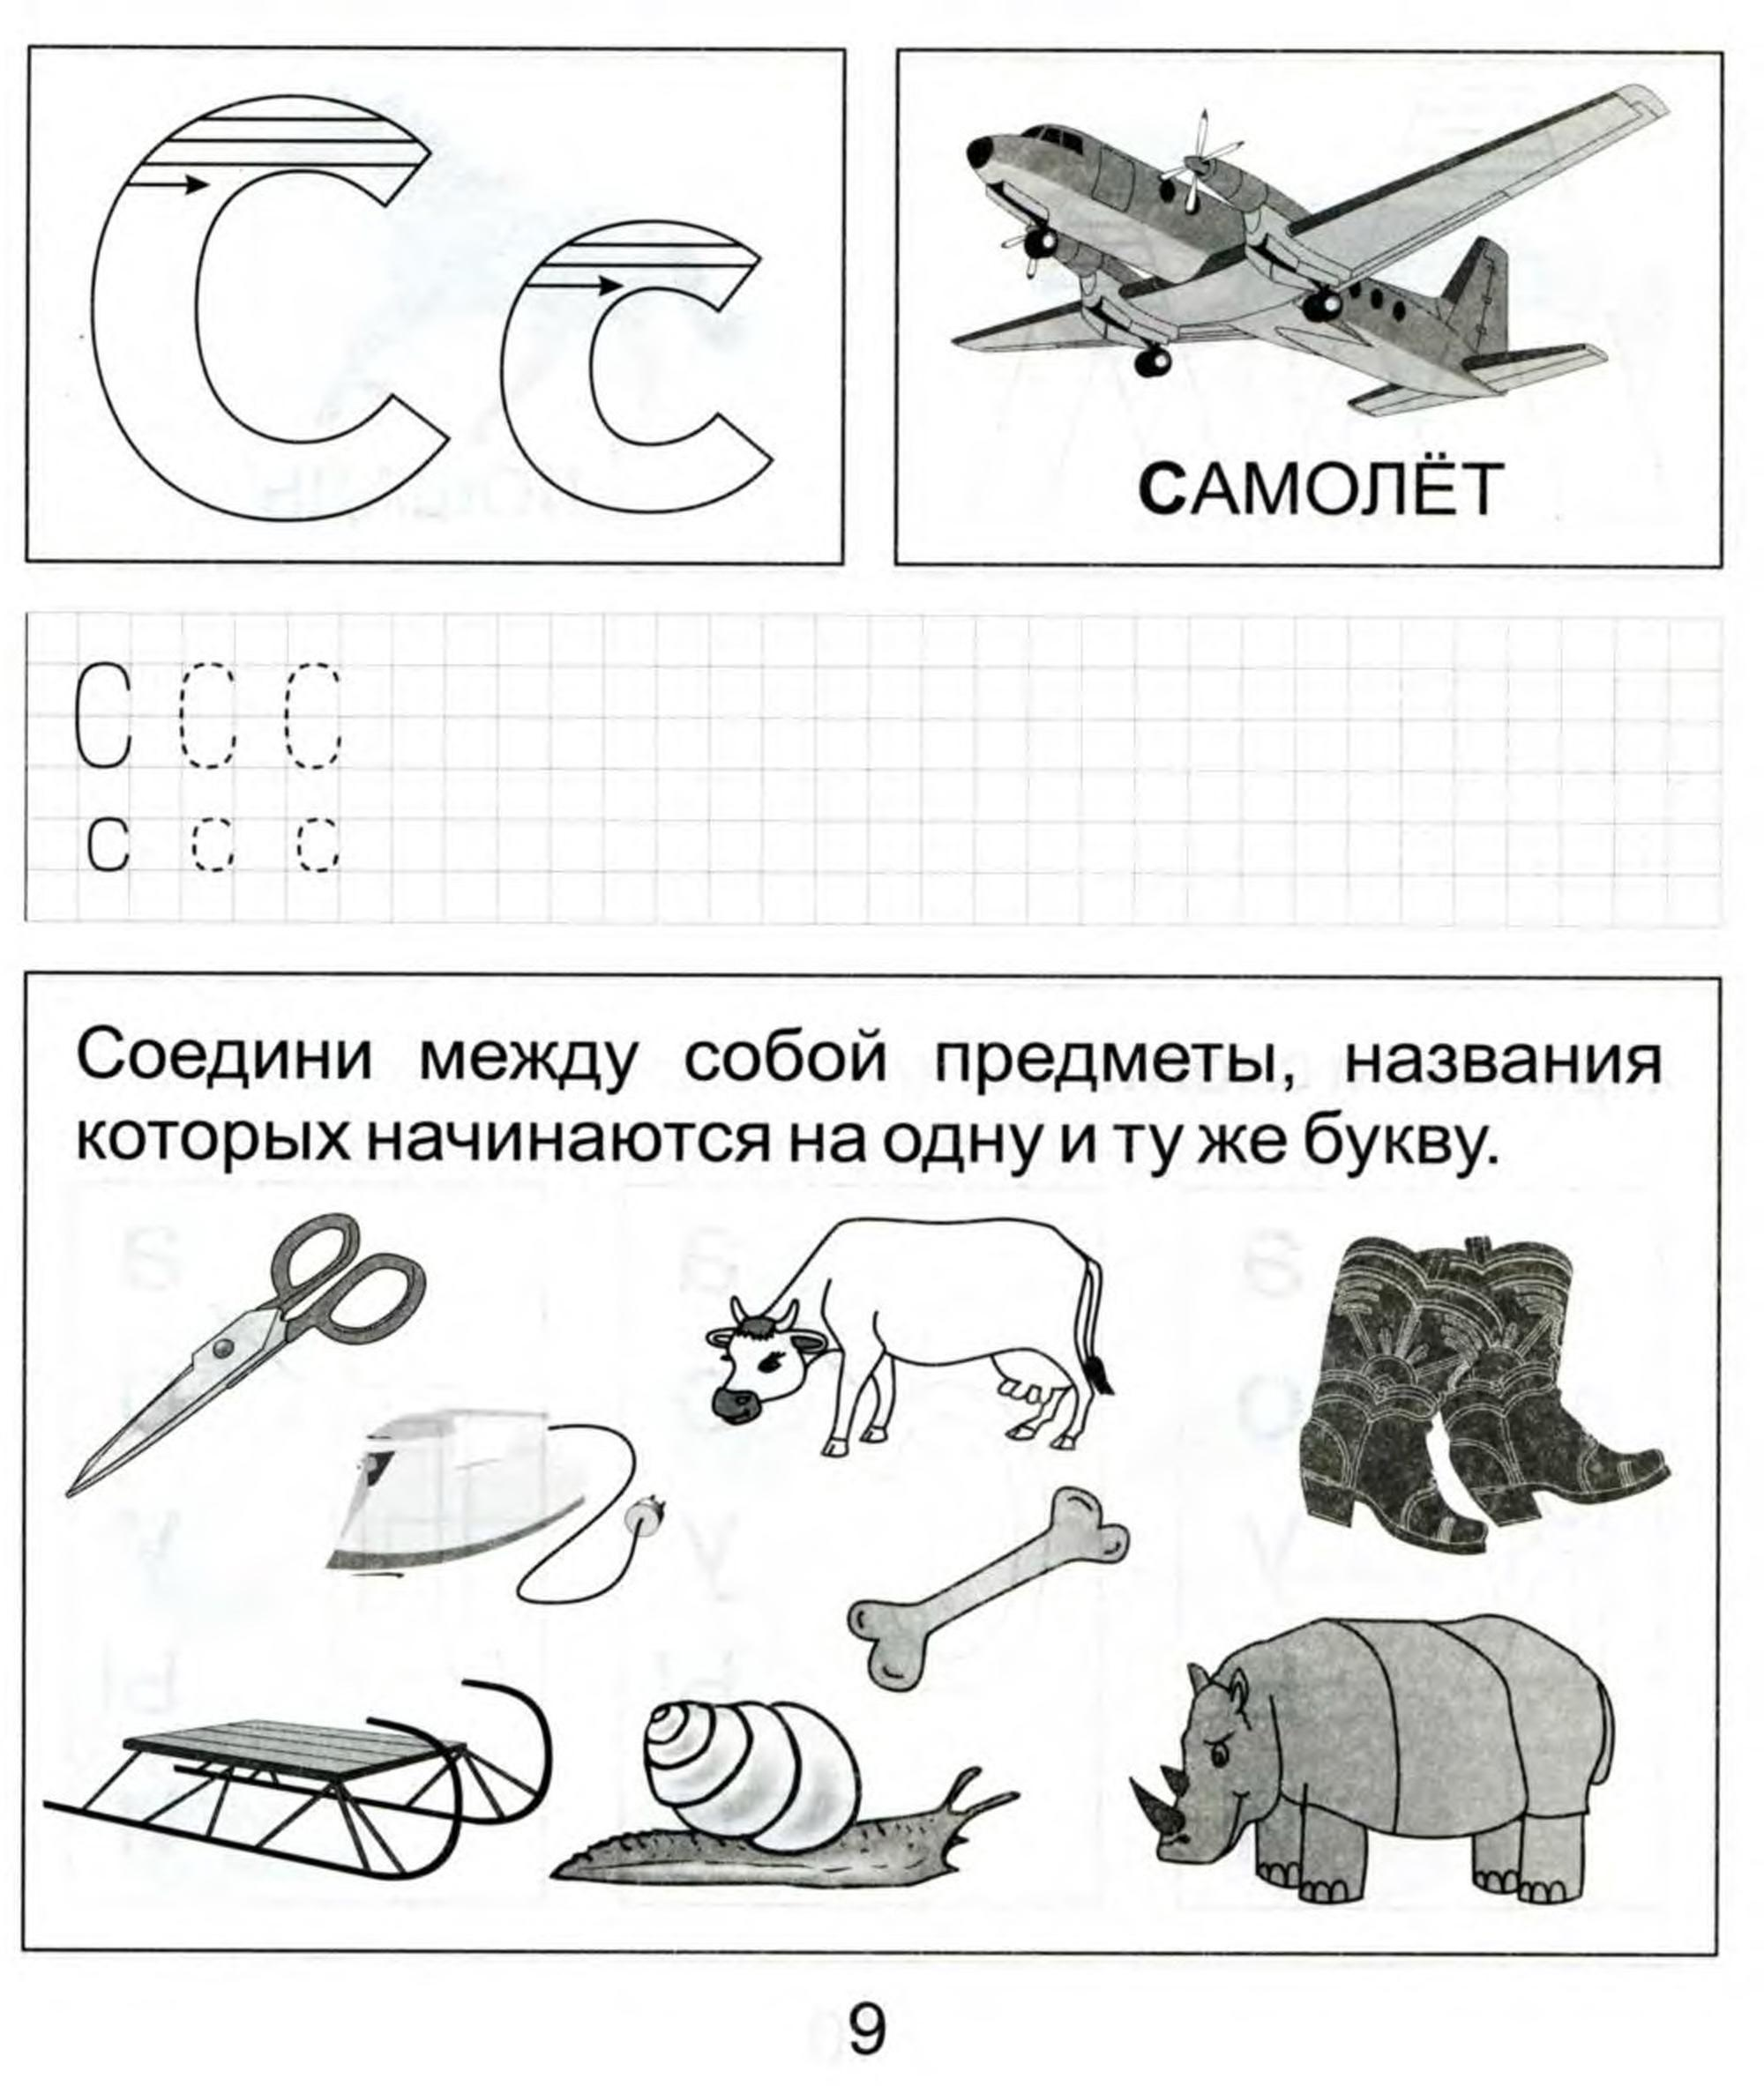

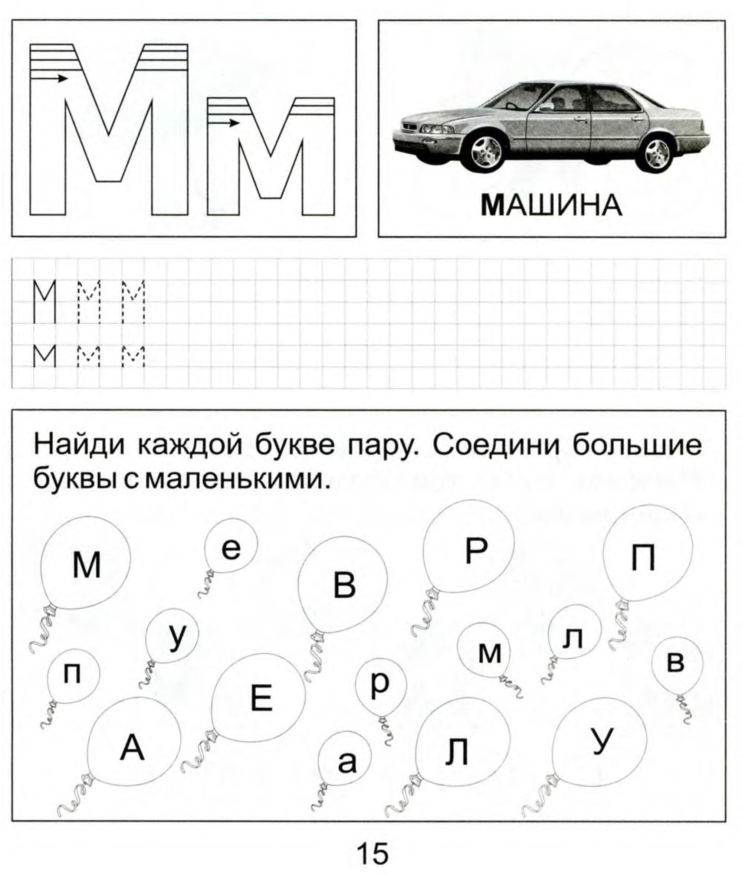

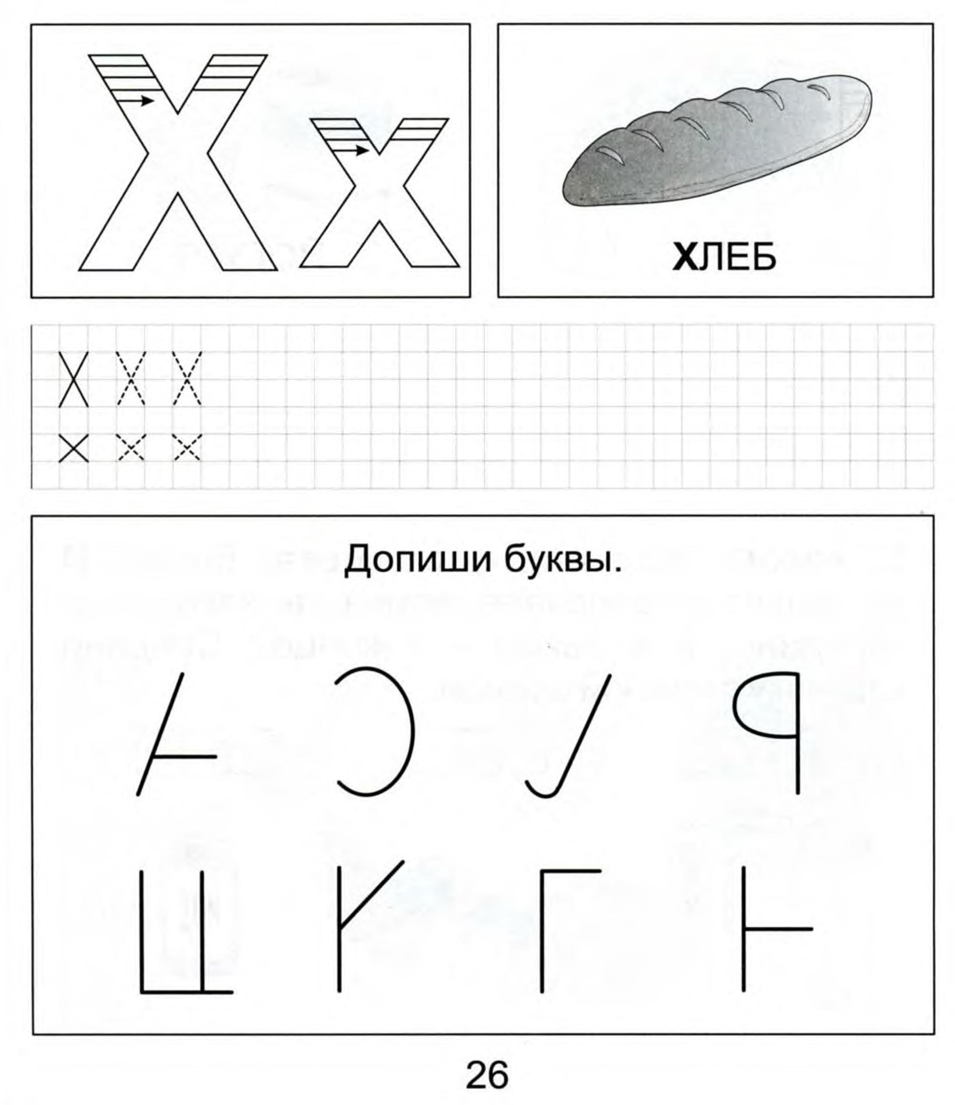

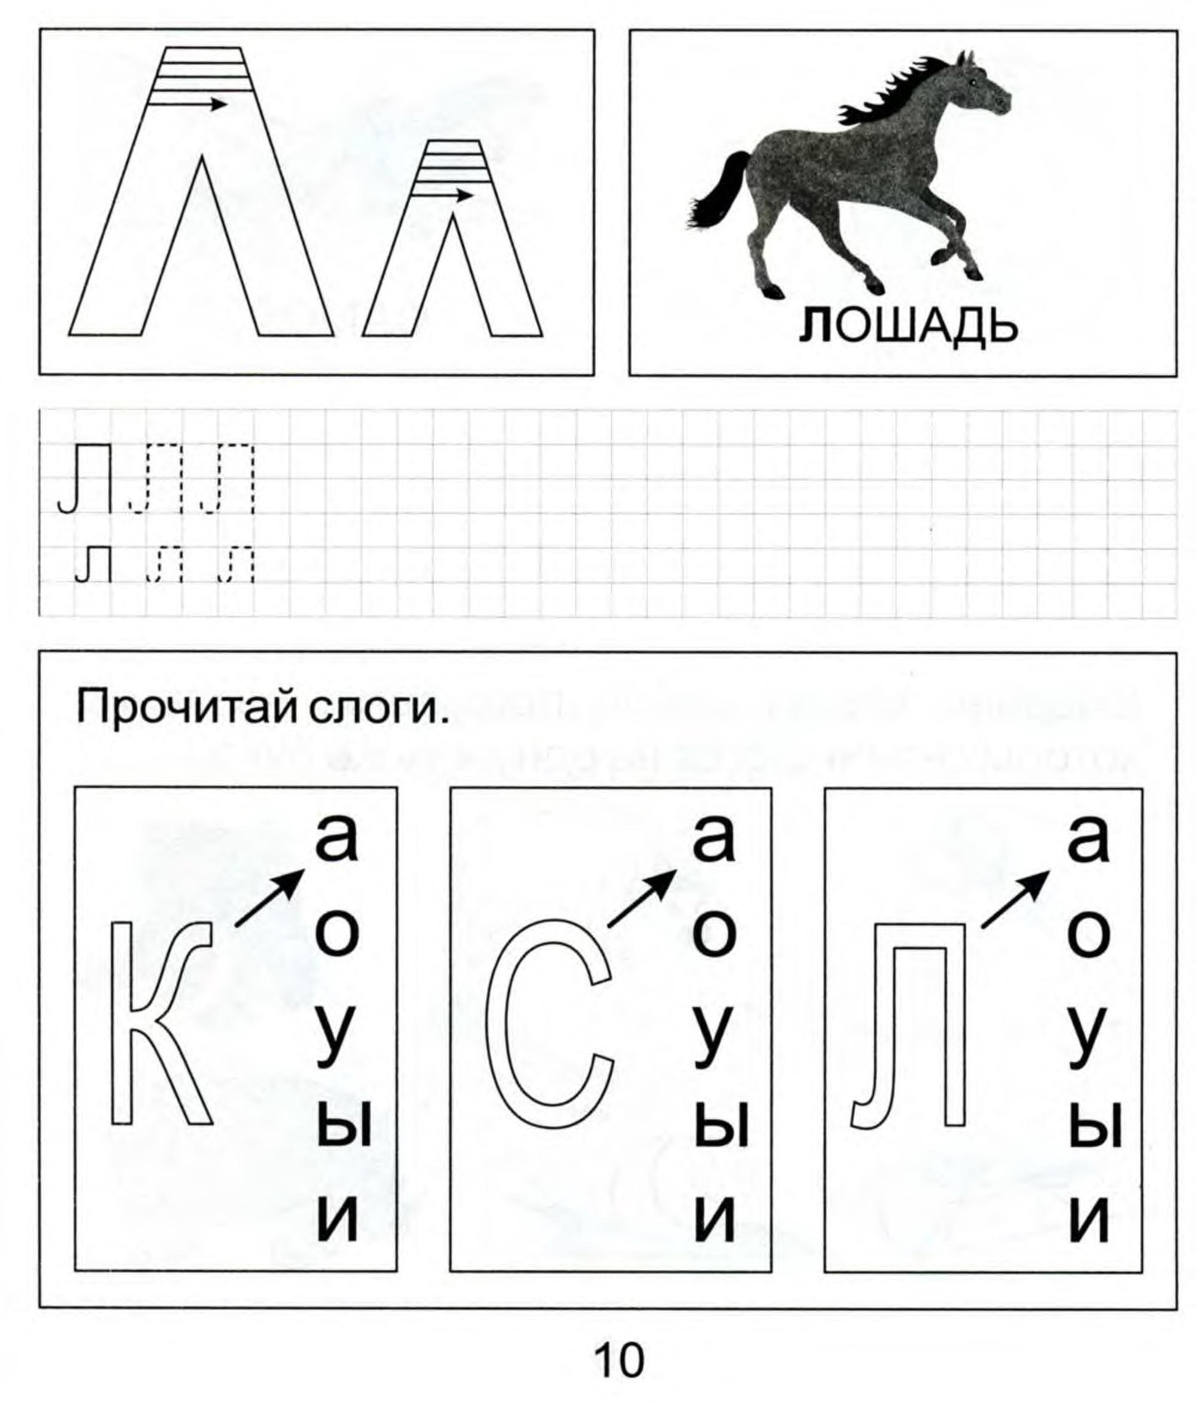

*Читай (каждый день):*

**но – но – но – нос са – са – са – сам**

**на – на – на – нас со – со – со – сон**

**на – на – на – нам но – но – но – он**

**Ан – на ум – на.**

**У ма – мы сын.**

**У со – ма у – сы.**

**На но – су му – ха.**

**У нас Ан – на. У Ан – ны сын. О – на ма – ма. Сын _________ . Мы _________ .**